**МІНІСТЕРСТВО ОСВІТИ І НАУКИ УКРАЇНИ**

**НАЦІОНАЛЬНИЙ УНІВЕРСИТЕТ “ЛЬВІВСЬКА ПОЛІТЕХНІКА”**

**Н-Н ІНСТИТУТ ПІДПРИЄМНИЦТВА ТА ПЕРСПЕКТИВНИХ ТЕХНОЛОГІЙ**

ЗВІТ

до виконаної лабораторної роботи №4

з

“Комп’ютерної графіки”

Виконав:

студент гр. КН-114

**Дубницький Ю.І.**

Прийняла:

**Угрин Л.Є.**

**Львів–2018**

**Хід роботи**

Маємо такі файли :

1 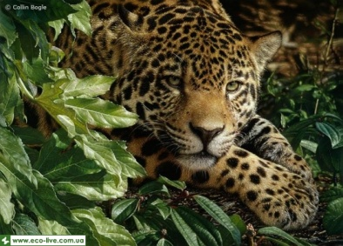2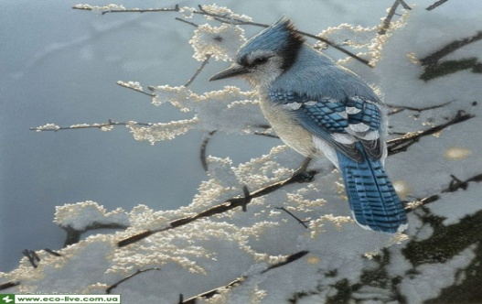3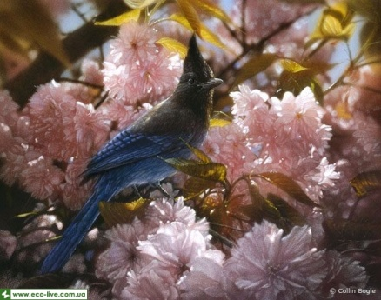 4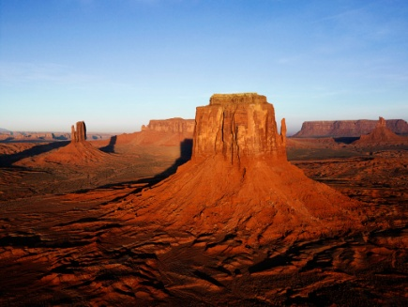5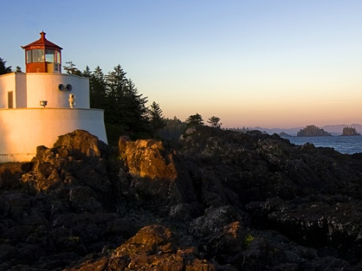6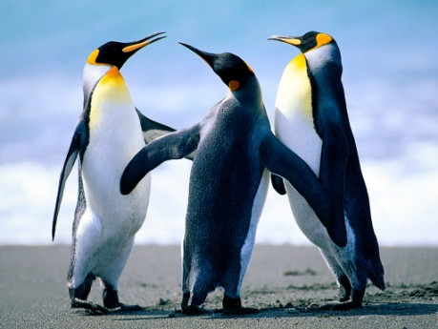 7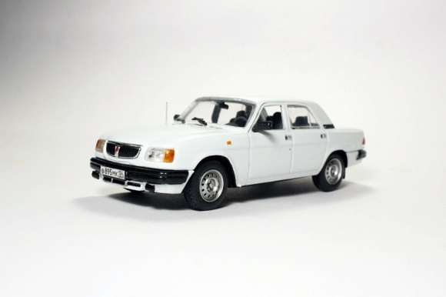8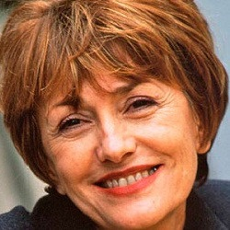9

**1.**

Відкриваємо Gimp і вставляєм фото 4

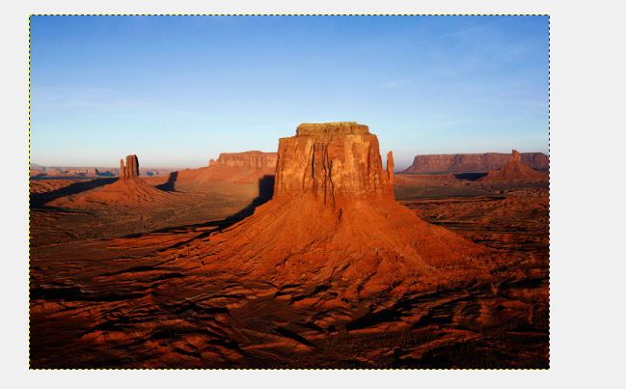

Виділяєм прямокутну ділянку зображення. Далі щоб було помітно зміни в різкості зображення. Вибираєм Вибір/отримати швидку маску Отримаєм таке зображення.

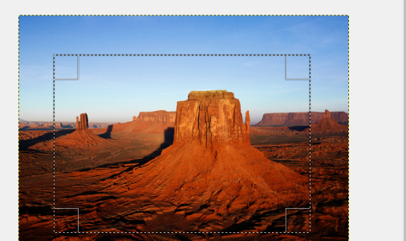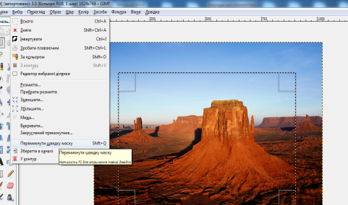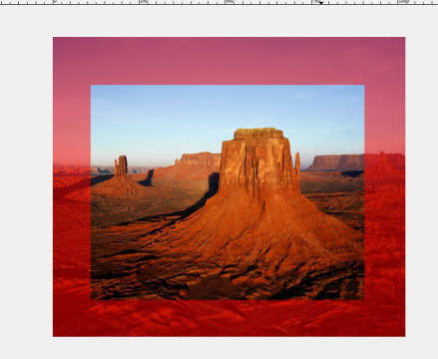

Скористаємось вказівкою меню Вибір/розмиття *.*

Встановлюємо у вікні діалогу параметри розмиття. Наприклад, 21000,0 рх.

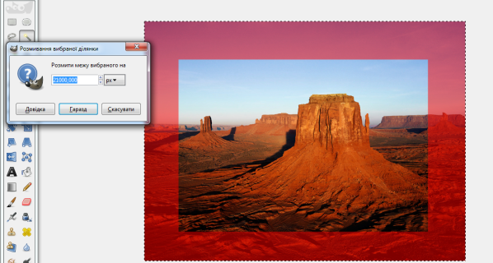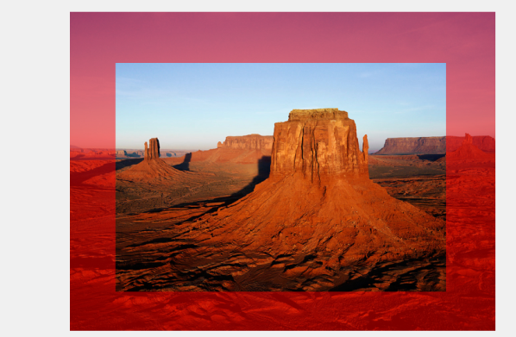

Зробимо виділення активним за допомогою вказівки меню Вибір/все

Скористаємось вказівкою меню Фільтри/Покращення/Підвищення різкості*.*

У вікні діалогу Пишем різкість і натискаєм клавішу Гаразд*.*

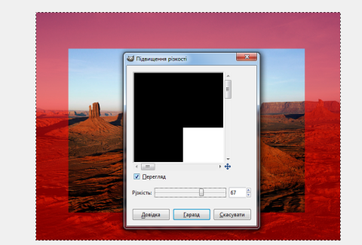

Отримати зображення з підвищеною різкістю. 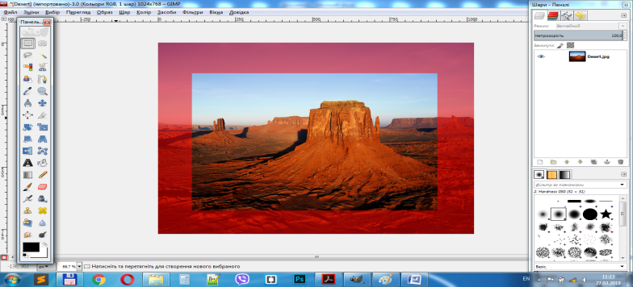

**2.**

Відкриваєм Gimp і вставляєм фото 5

Виділяєм прямокутну область для подальшого розмиття.

Скористатися вказівкою меню Вибір/Розмиття. У вікні встановлюєм 10000 рх

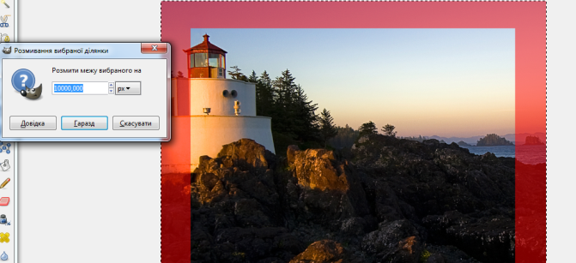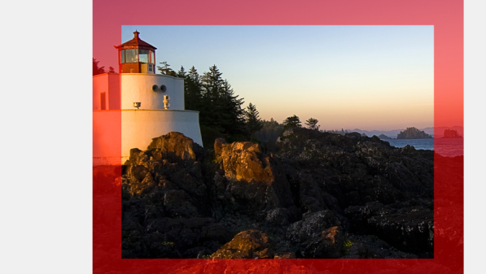

Використовуєм вказівку меню Фільтри/Розмиття /Гаусом

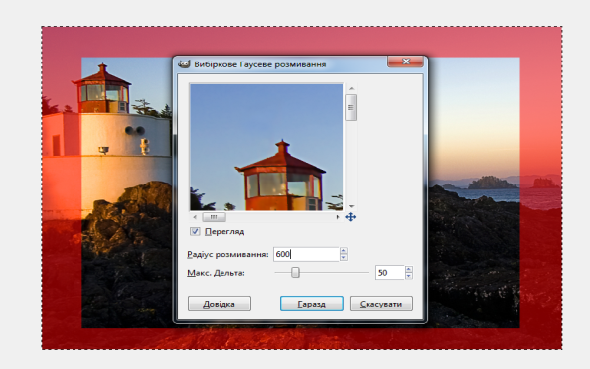

У цьому вікні встановлюєм радіус розмивання 600,00 рх

Отримати такий малюнок.

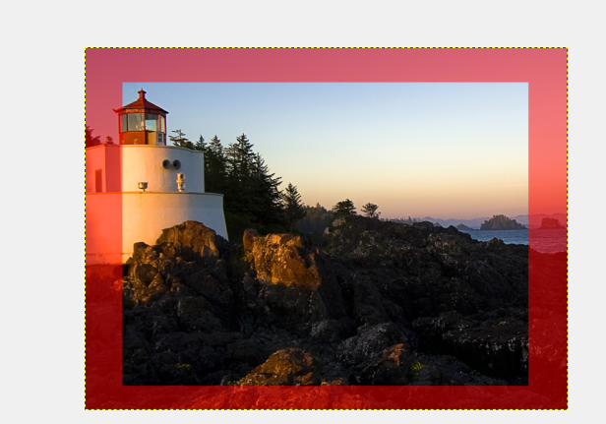

**3.**

Відкриваємо файл 7

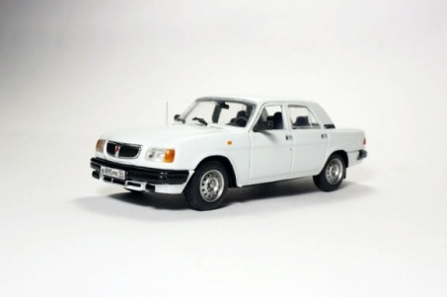

Скористаємось вказівкою меню Цвет / Яркость-Контраст. У цьому вікні діалогу встановити величини яскравості й контрасту відповідно 27 і 21, а потім натиснути кнопку OK.

Отримати фото такого виду.

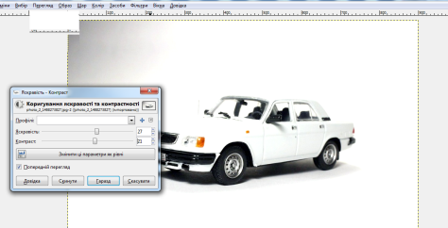

Вибрати меню Выделение / Выделить все.

Використати вказівку меню Выделение / Растушевать, щоб ретушувати фото.

вікні діалогу Растушевка выделения встановити Растушевать выделения на 800 рх і натиснути кнопку OK.

Отримати таке зображення.

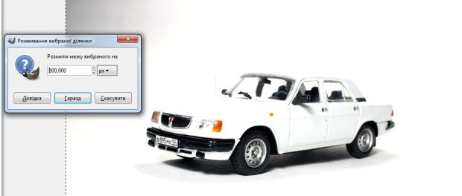

Фото має зображення з морем, тому варто попрацювати над анімацією хвиль. Виділити частину моря. Скористатися вказівкою меню Фильтры / Анимация / Волны, щоб відкрити вікно діалогу Волны. У цьому вікні налаштувати розмах та довжину хвилі відновідно на 6,8 та 6,4. Отримати фото з хвилями.

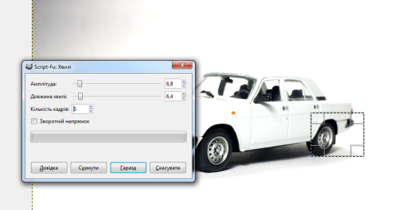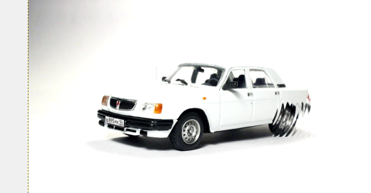

Скористатися вказівкою меню Фильтры / Cвет и Tень / Отблеск линзы.

У вікні Отблеск линзы вказати точку відблискування і натиснути кнопку OK.

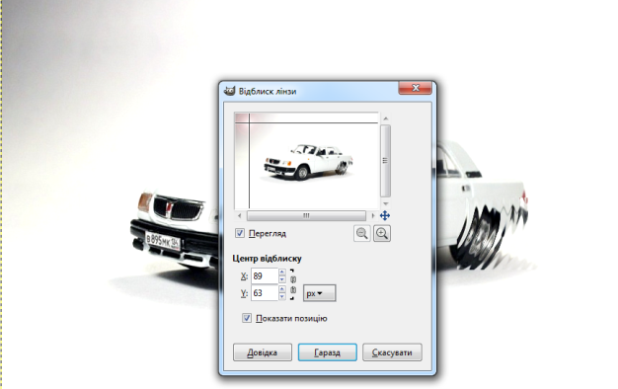

Отримати фото з відображення на небі сонячного сяйва.

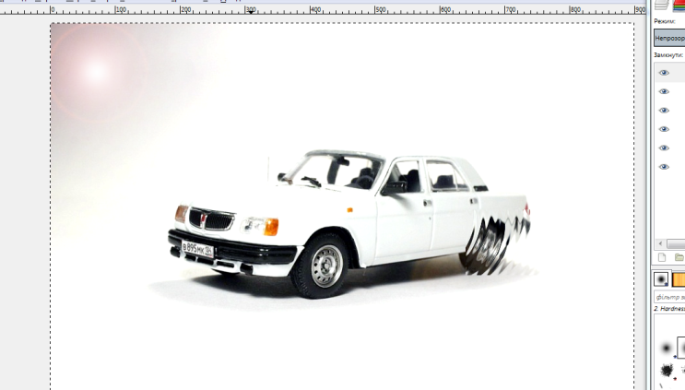

**4.**

Відкриваємо файл 6



Використати вказівку меню Фильтры / Улучшение / Повышение резкости. для відкриття вікна діалогу Повышение резкости.

У цьому вікні встановити Резкость 51 і натиснути кнопку OK.

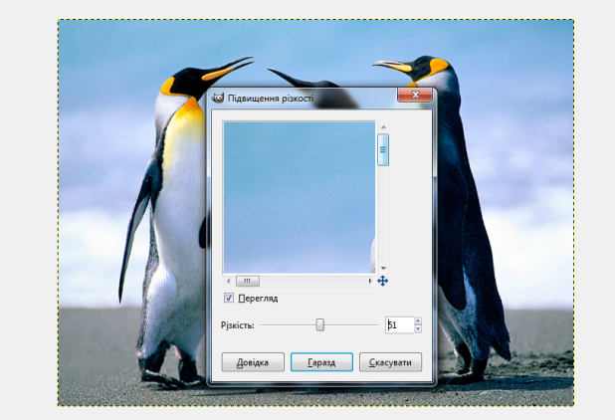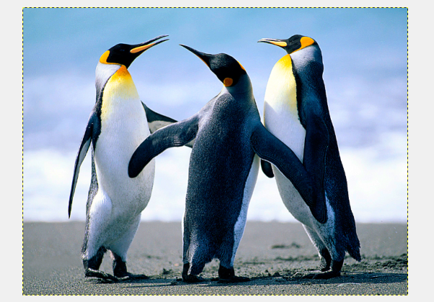

Отримати фото з підвищеною різкістю зображення.

На панелі інструментів вибрати Виделение по цвету й натиснути лівою клавішею на зображення пінгвіна.

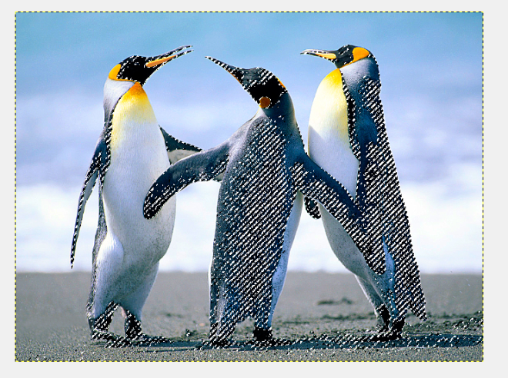

Скористатися вказівкою меню Цвет / Яркость-Контраст, щоб відрити вікно діалогу Яркость-Контраст.

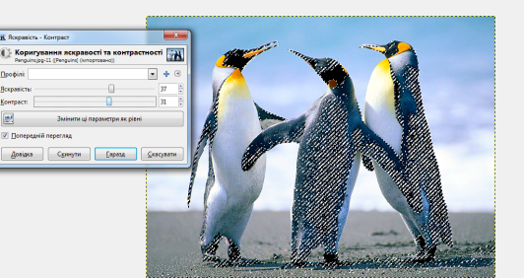

У цьому вікні діалогу встановити величини яскравості й контрасту, після чого натиснути кнопку OK.

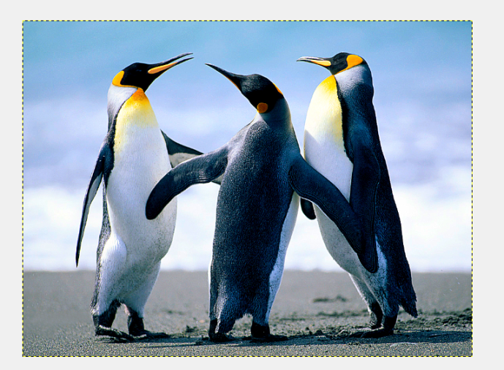

**5.**

Відкриваємо файл 1



Виділяєм прямокутну ділянку зображення. Далі щоб було помітно зміни в різкості зображення. Вибираєм Вибір/отримати швидку маску Отримаєм таке зображення.

Скористаємось вказівкою меню Вибір/розмиття *.*

Встановлюємо у вікні діалогу параметри розмиття. Наприклад, 21000,0 рх.

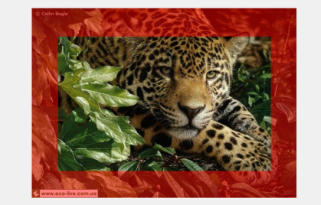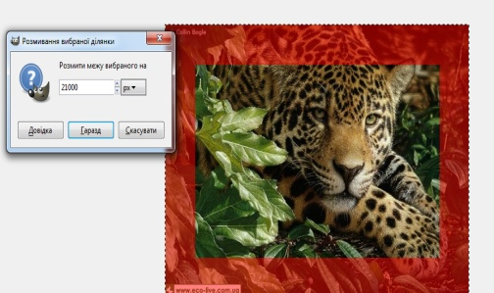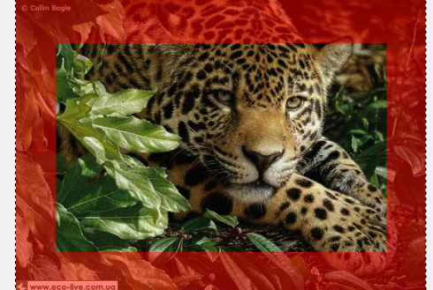

**6.**

Відкриваєм файл 2

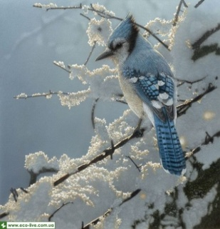

Скористаємось вказівкою меню Цвет / Яркость-Контраст. У цьому вікні діалогу встановити величини яскравості й контрасту , а потім натиснути кнопку OK.

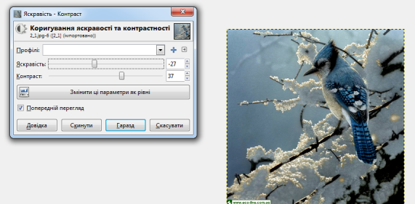 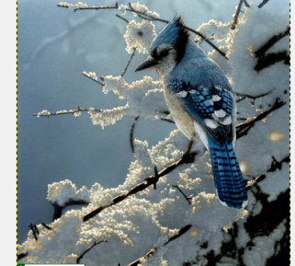

Скористатися вказівкою меню Фильтры / Cвет и Tень / Отблеск линзы.

У вікні Отблеск линзы вказати точку відблискування і натиснути кнопку OK.

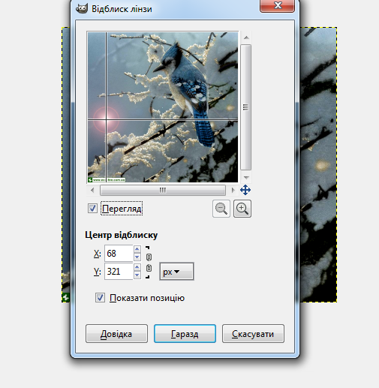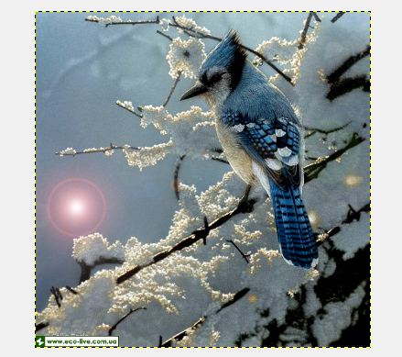

**7.**

Відкриваємо файл 3



Виділяєм прямокутну ділянку зображення. Далі щоб було помітно зміни в різкості зображення. Вибираєм Вибір/отримати швидку маску Отримаєм таке зображення.

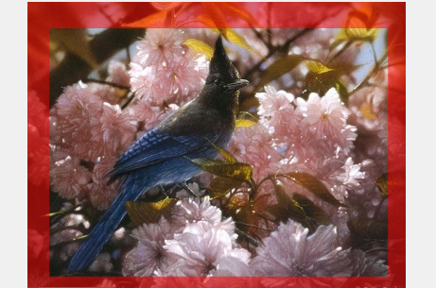

Використовуєм вказівку меню Фільтри/Розмиття /Гаусом

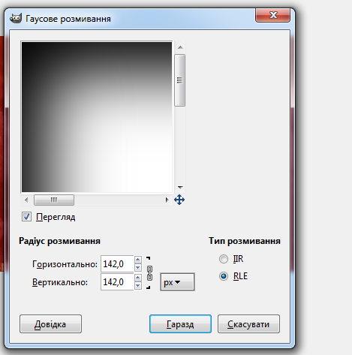 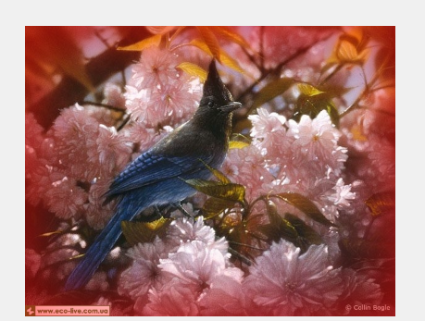

Використати вказівку меню Фильтры / Улучшение / Повышение резкости. для відкриття вікна діалогу Повышение резкости.

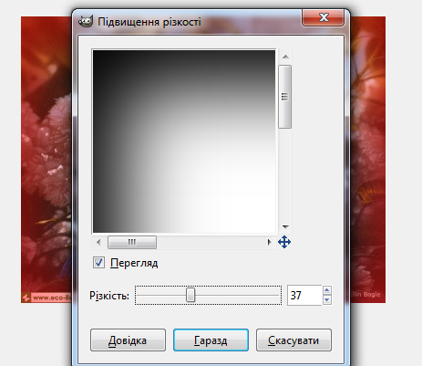

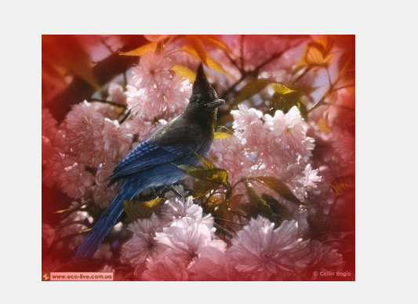

**8.**

Відкриваємо файл 8

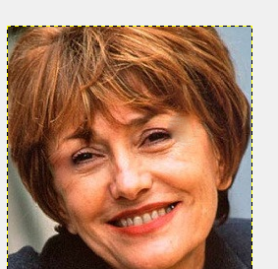

Вибираємо на панелі інструментів *Лікувальний пензель*